Resolución del Pleno del Instituto de Transparencia, Acceso a la Información Pública y Protección de Datos Personales del Estado de México y Municipios, con domicilio en Metepec, Estado de México, a diez de noviembre de dos mil veintiuno.
VISTO el expediente formado con motivo del recurso de revisión 02864/INFOEM/IP/RR/2021, interpuesto por Xxxxx Xxxxx Xxxxxxxx, en lo sucesivo la parte Recurrente, en contra de la respuesta a su solicitud por parte del Poder Judicial, en lo sucesivo el Sujeto Obligado, se procede a dictar la presente resolución con base en los siguientes:
I. A N T E C E D E N T E S
1. Solicitud de acceso a la información. Con fecha doce de abril de dos mil veintiuno, la parte recurrente presentó, través de la Plataforma Nacional de Transparencia vinculada al Sistema de Acceso a la Información Mexiquense, en lo subsecuente el SAIMEX, ante el Sujeto Obligado, la solicitud de acceso a la información pública, a la que se le asignó el número 00328/PJUDICI/IP/2021, mediante la cual requirió la información siguiente:
“Copia certificada de la versión pública de la sentencia dictada en el expediente 652/1998, del Juzgado Cuarto Familiar de Primera Instancia del Distrito Judicial de Toluca, con residencia en Metepec, Estado de México Copia certificada de la versión pública de la sentencia dictada en el toca de apelación 112/2018, de la Primera Sala Familiar Regional de Toluca” (sic)

La parte recurrente no adjuntó archivos.
Modalidad de Entrega: A través de SAIMEX, correo electrónico y copia certificada (con costo).
2. Respuesta. Con fecha tres de mayo de dos mil veintiuno, el Sujeto Obligado envió su respuesta a la solicitud de acceso a la información a través de SAIMEX, sustancialmente en los términos siguientes:
“…Se hace de su conocimiento que de conformidad con el artículo 178 de la Ley de Transparencia y Acceso a la Información Pública del Estado de México y Municipios cuenta con un plazo de 15 días hábiles posteriores a la notificación de la respuesta para interponer recurso de revisión...” (sic)
El Sujeto Obligado adjuntó los archivos “Respuesta 0328-2021.pdf”, “GUIA PARA OBTENER HOJA DE AYUDA.pdf” y “SENTENCIAS EN VP 328 .pdf”, cuyo contenido no se detalla al ser del conocimiento de las partes, aunado a que será motivo de análisis en líneas posteriores.
3. Interposición del recurso de revisión. Inconforme con los términos de la respuesta emitida por parte del Sujeto Obligado, el catorce de mayo de dos mil veintiuno, la parte recurrente interpuso el recurso de revisión a través de SAIMEX, en donde se manifestó de la siguiente manera:
Acto impugnado:

“Ya pasó el tiempo para que me envíen la información y no he recibido nada.” (sic)

Y Razones o motivos de inconformidad:

“Ya pasó el tiempo para que me envíen la información y no he recibido nada.” (sic)
Anexos: La parte recurrente no adjuntó archivos.
4. Turno. De conformidad con el artículo 185 fracción I de la Ley de Transparencia y Acceso a la Información Pública del Estado de México y Municipios vigente, el presente recurso de revisión se turnó por el sistema electrónico del Instituto de Transparencia, Acceso a la Información Pública y Protección de Datos Personales del Estado de México y Municipios, al Comisionado Javier Martínez Cruz, a efecto de que analizara sobre su admisión o su desechamiento.
5. Admisión del Recurso de revisión. Con fecha diecinueve de mayo de dos mil veintiuno, este Instituto de Transparencia, Acceso a la Información Pública y Protección de Datos Personales del Estado de México y Municipios, admitió a trámite el recurso de revisión que ahora se resuelve, dando un plazo máximo de siete días hábiles para que las partes manifestaran lo que a su derecho resultara conveniente, ofrecieran pruebas, formularan alegatos y el Sujeto Obligado presentara su informe justificado.
6. Manifestaciones. De las constancias que integran el expediente en que se actúa se advierte que en fecha veintiocho de mayo de dos mil veintiuno, el Sujeto Obligado remitió su informe justificado, mismo que se hizo del conocimiento de la parte solicitante a efecto de que manifestara lo que a su derecho estimara conveniente, siendo omisa en ejercer dicha prerrogativa, por lo que se tiene por precluido su derecho en tal sentido.
7. Ampliación del plazo. En fecha uno de julio de dos mil veintiuno, con fundamento en el artículo 181, párrafo tercero de la Ley de Transparencia y Acceso a la Información Pública del Estado de México y Municipios, se acordó la ampliación del plazo para su resolución.
8. Returno. En la Segunda Sesión Extraordinaria, de fecha veintitrés de agosto de dos mil veintiuno, el Pleno de este Órgano Autónomo, ordenó el returno del Recurso de Revisión a la Comisionada Guadalupe Ramírez Peña, a fin de que presentara el proyecto de resolución correspondiente.
9. Alcance al informe justificado. En fecha veintiocho de octubre de dos mil veintiuno, el Sujeto Obligado remitió, a través de SAIMEX, alcance al informe justificado, mismo que, se hizo del conocimiento de la parte hoy recurrente a efecto de que manifestara lo que a su derecho estimara conveniente, no obstante, fue omisa en ejercer dicha prerrogativa en el plazo establecido para tal efecto.
10. Cierre de instrucción. Una vez transcurrido el periodo otorgado a las partes para realizar sus manifestaciones y no habiendo documentos que integrar al expediente, con fecha cuatro de noviembre de dos mil veintiuno, la Comisionada ponente determinó el cierre de instrucción en términos de la fracción VI del artículo 185 de la Ley de Transparencia y Acceso a la Información Pública del Estado de México y Municipios.
En razón de que fue debidamente sustanciado el expediente electrónico y no existe diligencia pendiente de desahogo, se emite la Resolución que conforme a Derecho proceda, de acuerdo con los siguientes:
II. C O N S I D E R A N D O S
Primero. Competencia. El Instituto de Transparencia, Acceso a la Información Pública y Protección de Datos Personales del Estado de México y Municipios, es competente para conocer y resolver el presente recurso de revisión interpuesto por la parte recurrente, conforme a lo dispuesto en los artículos 6, apartado A de la Constitución Política de los Estados Unidos Mexicanos; 5 párrafos trigésimo, trigésimo primero y trigésimo segundo fracciones IV y V de la Constitución Política del Estado Libre y Soberano de México; 2, fracción II; 29, 36 fracciones I y II; 176, 178, 181, 185, fracción I, 186 y 188 de la Ley Transparencia y Acceso a la Información Pública del Estado de México y Municipios; 9, fracciones I y XXIV y 11 del Reglamento Interior del Instituto de Transparencia, Acceso a la Información Pública y Protección de Datos Personales del Estado de México y Municipios.
Segundo. Oportunidad y Procedibilidad del Recurso de Revisión. Previo al estudio del fondo del asunto, se procede a analizar los requisitos de oportunidad y procedibilidad que debe reunir el recurso de revisión interpuesto, previstos en los artículos 178 y 180 de la Ley de Transparencia y Acceso a la Información Pública del Estado de México y Municipios.
El recurso de revisión fue interpuesto dentro del plazo de quince días hábiles, previsto en el artículo 178 de la Ley de Transparencia y Acceso a la Información Pública del Estado de México y Municipios, toda vez que el Sujeto Obligado remitió la respuesta a la solicitud de información el día tres de mayo de dos mil veintiuno, mientras que el recurso de revisión interpuesto por la parte recurrente, se tuvo por presentado el día catorce de mayo de dos mil veintiuno, esto es, al octavo día hábil posterior en que tuvo conocimiento de la respuesta impugnada.
En este sentido, al considerar la fecha en que se formuló la solicitud y la fecha en que respondió a ésta el Sujeto Obligado; así como la fecha en que se interpuso el recurso de revisión, se concluye que el presente recurso de revisión se encuentra dentro de los márgenes temporales previstos las disposiciones legales referidas.
Así también, por cuanto hace a la procedibilidad del recurso de revisión, una vez realizado el análisis de los formatos de interposición del recurso, se concluye la acreditación plena de los elementos formales precisados por el artículo 180 de la Ley de Transparencia y Acceso a la Información Pública del Estado de México y Municipios, en atención a que fue presentado mediante el formato visible en el SAIMEX.
Finalmente, se advierte que resulta procedente la interposición del recurso, según lo manifestado por el recurrente en sus motivos de inconformidad, de acuerdo al artículo 179, fracciones VII y XI del ordenamiento legal citado, que a la letra dice:
“Artículo 179. El recurso de revisión es un medio de protección que la Ley otorga a los particulares, para hacer valer su derecho de acceso a la información pública, y procederá en contra de las siguientes causas:
...
VII. La falta de respuesta a una solicitud de acceso a la información;
...
XI. La falta de trámite a una solicitud;”
Tercero. Materia de la revisión. De la revisión a las constancias y documentos que obran en el expediente electrónico se advierte, que el tema sobre el que este Órgano Garante de Transparencia y Acceso a la Información se pronunciará será: verificar si la respuesta otorgada por el Sujeto Obligado es adecuada y suficiente para satisfacer el derecho de acceso a la información pública de la parte Recurrente, o en su defecto, en caso de ser procedente, ordenar la entrega de información oportuna.
Cuarto. Estudio del asunto. Del análisis de la solicitud de información, motivo del recurso de revisión que ahora se resuelve se advierte que la parte solicitante requirió al Sujeto Obligado le proporcione, a través de SAIMEX, correo electrónico y en copia certificada, información consistente en lo siguiente:
- Versión pública de la sentencia dictada en el expediente 652/1998, del Juzgado Cuarto Familiar de Primera Instancia del Distrito Judicial de Toluca, con residencia en Metepec, Estado de México.
- Versión pública de la sentencia dictada en el toca de apelación 112/2018, de la Primera Sala Familiar Regional de Toluca.
En respuesta, con base en la información proporcionada por el Titular del Juzgado Cuarto Familiar del Distrito Judicial de Toluca con residencia en Metepec y por el Secretario de Acuerdos de la Sala Familiar de Toluca, la Unidad de Transparencia del Sujeto Obligado hizo del conocimiento de la parte solicitante, a través de SAIMEX, que en el expediente 652/1998 no se ha emitido sentencia definitiva, siendo imposible otorgar la versión pública de dicha documental, en virtud de que no se ha generado, y, por cuanto hace al Toca 112/2018, del cual ya se emitió sentencia misma que ya causó estado, remitió la versión pública, que consta de noventa y ocho fojas, e indicó que el acuerdo mediante el cual se clasificaron los datos personales como confidenciales, se confirmó por el Comité de Transparencia mediante el Acta de la Sesión Extraordinaria 10/2021, disponible en la dirección electrónica https://www.pjedomex.gob.mx/transparencia/8_actas_comite.
De igual forma, toda vez que la particular precisó que requería la información mediante copia certificada, presumiendo que desea acceder a la versión íntegra del expediente, se hizo del conocimiento de la particular que el ejercicio del derecho de acceso a la información no es la vía para acceder a expedientes jurisdiccionales en su versión íntegra de conformidad con la Ley de Transparencia y Acceso a la Información Pública del Estado de México y Municipios, ya que existe un trámite específico para acceder a las documentales, por lo que conforme a lo establecido por los artículos 1.77 y 1.132 del Código de Procedimientos Civiles del Estado de México, si la solicitante es parte o persona autorizada en autos del expediente, podrá acceder a él de manera íntegra, a través del órgano jurisdiccional competente, toda vez que por esta vía se entregaría una versión pública del documento, señalando que la búsqueda y acceso a la información es gratuita y solo se cubrirán los gastos de reproducción, por la modalidad de entrega solicitada, de conformidad con los derechos, productos y aprovechamientos establecidos en la legislación aplicable, por lo que atendiendo a la modalidad de entrega señalada –copias certificadas-, se debe cubrir de manera previa los gastos de reproducción, de conformidad con los derechos, productos y aprovechamientos establecidos en la legislación aplicable, esto es la cantidad de $4,062.00 (cuatro mil sesenta y dos pesos 00/100 M.N.) por la reproducción y certificación de 98 hojas, como a continuación se observa:
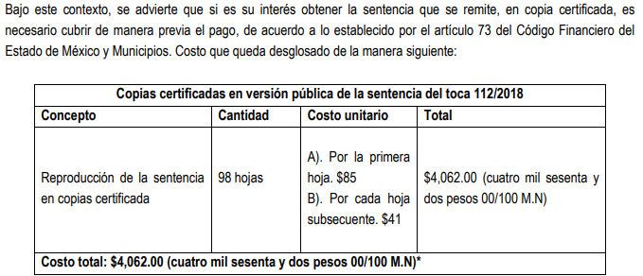
Asimismo, se agregó la guía para obtener hoja de ayuda para realizar el pago de derechos correspondiente.
No obstante, la parte solicitante presentó el recurso de revisión que nos ocupa, mediante el cual señaló como motivos de inconformidad que había pasado el tiempo para que le enviaran la información y no había recibido nada.
Una vez admitido el presente recurso de revisión, en términos del artículo 185 fracción II de la Ley de Transparencia y Acceso a la Información Pública del Estado de México y Municipios, se integró el expediente y se puso a disposición de las partes para que, en un plazo máximo de siete días hábiles, manifestaran lo que a su derecho resultara conveniente.
En este sentido, el Sujeto Obligado remitió su informe justificado, mediante el cual, con relación a los motivos de inconformidad aducidos por la parte recurrente, señaló que la Unidad de Transparencia entregó a la parte solicitante el escrito mediante el cual se da respuesta a la solicitud de acceso y la versión pública de la resolución emitida por la Primera Sala Familiar de Toluca, en el Toca de apelación 112/2018, a través del Sistema de Acceso a la Información Mexiquense, SAIMEX, y no así a través del correo electrónico que para tal efecto señaló la particular, toda vez que al ingresar al apartado del Detalle del Seguimiento de Solicitudes, el acuse de la solicitud que generó SAIMEX, no indica la modalidad de entrega de la información, como lo acredita con la siguiente imagen:
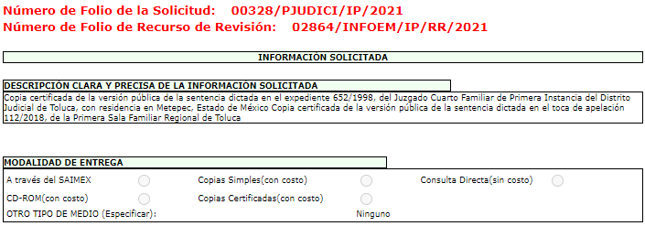
Sin embargo, derivado de la revisión del acuse de la Plataforma Nacional de Transparencia que muestra el tablero de seguimiento de solicitudes, se observó que la particular señaló como medio para recibir la información de su interés, mediante correo electrónico, como se acredita con la siguiente imagen:
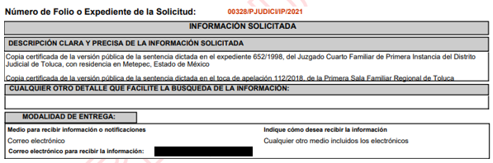
Así, con el objeto de subsanar la omisión involuntaria, el día veinte de mayo de dos mil veintiuno se remitió al correo electrónico precisado, la respuesta a la solicitud de acceso a la información pública, como se demuestra con la siguiente imagen:

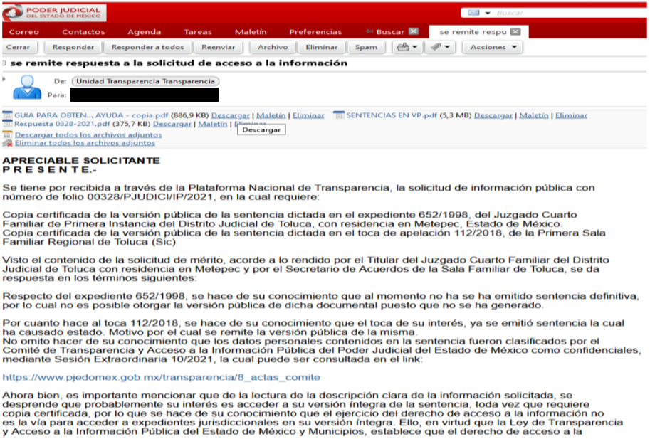
En fecha posterior, el Sujeto Obligado remitió alcance al informe justificado, mediante el cual, en lo sustancial ratifica las manifestaciones vertidas mediante su informe, agregando el Acta de Sesión Extraordinaria 10/2018, asimismo señaló que hasta la fecha de presentación de dicho alcance, la particular no había realizado manifestación de inconformidad alguna sobre la información que le fue remitida, en virtud de que no dio contestación al correo electrónico mediante el cual se le proporcionó el soporte documental correspondiente, de igual forma, tampoco presentó manifestaciones a través de SAIMEX, una vez que este Órgano Garante notificó el informe justificado por dicha vía, así, al considerar que la información proporcionada satisfizo el interés de la parte hoy recurrente, solicita en el acto se sobresea el asunto de conformidad con lo establecido en los artículos 186 fracción I y 192 fracción V de la Ley de Transparencia Local.
Como se precisó en líneas anteriores, el informe justificado y el alcance al mismo, se hicieron del conocimiento de la parte recurrente, a efecto de que manifestara lo que a su derecho estimara conveniente, no obstante, fue omisa en ejercer dicha prerrogativa hasta el momento de decretar el cierre de instrucción correspondiente.
En este sentido, derivado de las constancias que obran en el expediente, se tiene que los motivos de inconformidad aducidos por la parte hoy recurrente devienen parcialmente fundados, en virtud de que, derivado de un error involuntario, el Sujeto Obligado notificó la respuesta a través de otra modalidad de entrega, más no omitió dar contestación a la solicitud en el plazo establecido para tal efecto, como arguyó la particular, situación que se subsanó de manera posterior como consta en el informe justificado remitido, mediante el cual se acreditó que se remitió, mediante el correo electrónico proporcionado, la versión pública de la sentencia del Toca de apelación 112/2018, cuya clasificación de datos personales se confirmó mediante el Acta de Sesión Extraordinaria 10/2021 del Comité de Transparencia, misma que se localiza en la dirección electrónica: https://www.pjedomex.gob.mx/transparencia/8_actas_comite, asimismo le proporcionó la guía para obtener la hoja de ayuda para efectuar el pago de derechos por la expedición de copias certificadas y se informó que hasta el momento de dar respuesta no se había emitido sentencia definitiva en el expediente 652/1998, con la finalidad de satisfacer el derecho de acceso a la información, no obstante la particular fue omisa en manifestar alegato o defensa alguna sobre la información que le fue proporcionada.
Ahora bien, respecto de la versión pública la sentencia emitida en el Toca de apelación número 112/2018, en la cual se testaron los nombres de las partes, de menores de edad y de testigos, el monto de las percepciones y de la pensión alimenticia y edades de los menores, la ponencia que resuelve procedió a realizar la consulta del Acta de la Sesión Extraordinaria 10/2021, a través de la dirección electrónica proporcionada para tal efecto, localizando el documento en el apartado de “Extraordinarias”, en la opción “Abril 30, 2021”, como se observa a continuación:
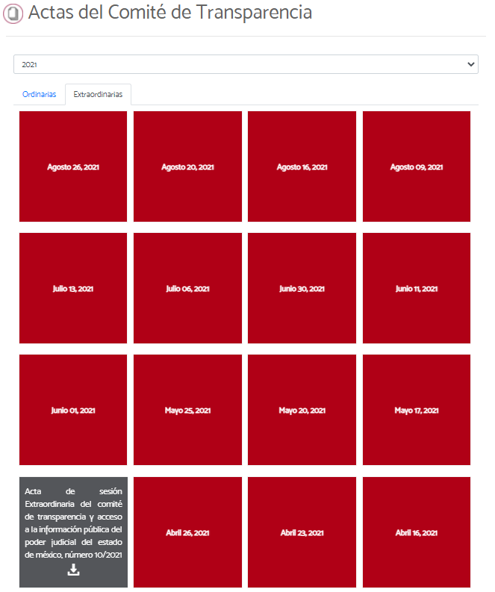

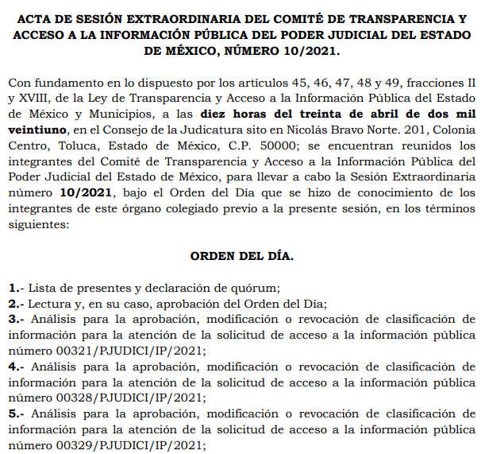
En este sentido, se procedió al análisis de dicho documento a efecto de determinar si el mismo cumplía con las formalidades establecidas en los artículos 49 fracción VIII, 132 y 137 de la Ley de Transparencia y Acceso a la Información Pública del Estado de México y Municipios, así como los numerales Cuarto al Noveno de los Lineamientos Generales en materia de Clasificación y Desclasificación de la Información, así como para la elaboración de Versiones Públicas, que a la letra señalan lo siguiente:
“Artículo 49. Los Comités de Transparencia tendrán las siguientes atribuciones:
…
VIII. Aprobar, modificar o revocar la clasificación de la información;
[…]
Artículo 132. La clasificación de la información se llevará a cabo en el momento en que:
I. Se reciba una solicitud de acceso a la información;
II. Se determine mediante resolución de autoridad competente;
III. Se generen versiones públicas para dar cumplimiento a las obligaciones de transparencia previstas en esta Ley.
Tratándose de información reservada, los titulares de las áreas deberán revisar la clasificación al momento de la recepción de una solicitud, para verificar si subsisten las causas que le dieron origen.
Artículo 137. Cuando un mismo medio, impreso o electrónico, contenga información pública y reservada o confidencial, la Unidad de Transparencia para efectos de atender una solicitud de información, deberán elaborar una versión pública en la que se testen las partes o secciones clasificadas, indicando su contenido de manera genérica y fundando y motivando su clasificación.”
“Cuarto. Para clasificar la información como reservada o confidencial, de manera total o parcial, el titular del área del sujeto obligado deberá atender lo dispuesto por el Título Sexto de la Ley General, en relación con las disposiciones contenidas en los presentes lineamientos, así como en aquellas disposiciones legales aplicables a la materia en el ámbito de sus respectivas competencias, en tanto estas últimas no contravengan lo dispuesto en la Ley General.
Los sujetos obligados deberán aplicar, de manera estricta, las excepciones al derecho de acceso a la información y sólo podrán invocarlas cuando acrediten su procedencia.
Quinto. La carga de la prueba para justificar toda negativa de acceso a la información, por actualizarse cualquiera de los supuestos de clasificación previstos en la Ley General, la Ley Federal y leyes estatales, corresponderá a los sujetos obligados, por lo que deberán fundar y motivar debidamente la clasificación de la información ante una solicitud de acceso o al momento en que generen versiones públicas para dar cumplimiento a las obligaciones de transparencia, observando lo dispuesto en la Ley General y las demás disposiciones aplicables en la materia.
Sexto. Los sujetos obligados no podrán emitir acuerdos de carácter general ni particular que clasifiquen documentos o expedientes como reservados, ni clasificar documentos antes de que se genere la información o cuando éstos no obren en sus archivos.
La clasificación de información se realizará conforme a un análisis caso por caso, mediante la aplicación de la prueba de daño y de interés público.
Séptimo. La clasificación de la información se llevará a cabo en el momento en que:
I. Se reciba una solicitud de acceso a la información;
II. Se determine mediante resolución de autoridad competente, o
III. Se generen versiones públicas para dar cumplimiento a las obligaciones de transparencia previstas en la Ley General, la Ley Federal y las correspondientes de las entidades federativas.
Los titulares de las áreas deberán revisar la clasificación al momento de la recepción de una solicitud de acceso a la información, para verificar si encuadra en una causal de reserva o de confidencialidad.
Octavo. Para fundar la clasificación de la información se debe señalar el artículo, fracción, inciso, párrafo o numeral de la ley o tratado internacional suscrito por el Estado mexicano que expresamente le otorga el carácter de reservada o confidencial.
Para motivar la clasificación se deberán señalar las razones o circunstancias especiales que lo llevaron a concluir que el caso particular se ajusta al supuesto previsto por la norma legal invocada como fundamento.
En caso de referirse a información reservada, la motivación de la clasificación también deberá comprender las circunstancias que justifican el establecimiento de determinado plazo de reserva.
Tratándose de información clasificada como confidencial respecto de la cual se haya determinado su conservación permanente por tener valor histórico, ésta conservará tal carácter de conformidad con la normativa aplicable en materia de archivos.
Los documentos contenidos en los archivos históricos y los identificados como históricos confidenciales no serán susceptibles de clasificación como reservados.
Noveno. En los casos en que se solicite un documento o expediente que contenga partes o secciones clasificadas, los titulares de las áreas deberán elaborar una versión pública fundando y motivando la clasificación de las partes o secciones que se testen, siguiendo los procedimientos establecidos en el Capítulo IX de los presentes lineamientos.”
Al respecto, del análisis efectuado, se pudo advertir que, como punto 4 del orden del día, se sometió a consideración del Comité de Transparencia y Acceso a la Información Pública del Poder Judicial del Estado de México, el análisis para la aprobación, modificación o revocación de clasificación de información para la atención de la solicitud de acceso a la información pública número 00328/PJUDICI/IP/2021; a solicitud de la Secretario de Acuerdos de la Primera Sala Familiar de Toluca, confirmándose la clasificación de los datos personales previamente citados como información confidencial, de conformidad con lo dispuesto en el artículo 143 fracción I de la Ley de la Materia, mediante el acuerdo SE/10/2021/03, como se observa a continuación:
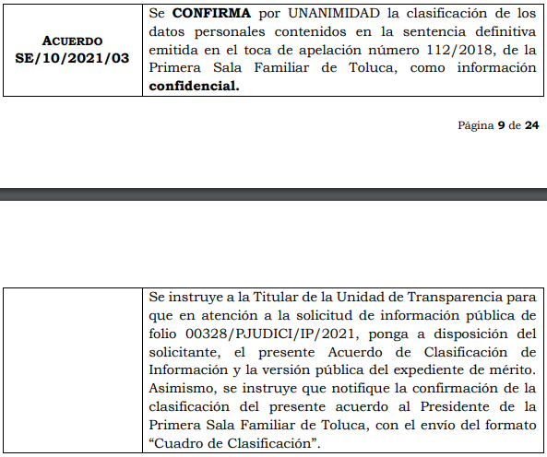
Concluyendo que el acuerdo mediante el cual se confirmó la clasificación de los datos personales como información confidencial, se encuentra acorde con las previsiones legales en la materia, toda vez que el mismo fue emitido en fecha treinta de abril de dos mil veintiuno, es decir, una vez que se recibió la solicitud de información, pues esta se tuvo por presentada el día doce de abril del mismo año; se funda y motiva debidamente la clasificación de los datos personales al momento en que generar versión pública, al precisar el artículo y fracción del ordenamiento legal que expresamente les otorga el carácter de confidencial, asimismo se motiva al señalar las razones o circunstancias especiales que llevan a concluir que la protección de los datos personales testados, eliminados o suprimidos, se ajusta al supuesto previsto por la norma legal invocada como fundamento, y finalmente, la clasificación corresponde con el documento que fue solicitado, es decir la sentencia del toca de apelación número 112/2018, emitido por la Primera Sala Familiar de Toluca.
Respecto de la sentencia del expediente 652/1998, debe precisarse que lo contestado por el Sujeto Obligado se constituye en una expresión en sentido negativo puesto que en la misma refiere expresamente que no se ha emitido sentencia definitiva en el citado asunto, siendo imposible proporcionar una versión pública ya que el referido documento aún no se ha generado, esto es, niega la existencia de información alguna al respecto.
Así, al considerarse como hecho negativo, resulta obvio que el Sujeto Obligado no puede tener en sus archivos información que satisfaga la solicitud, ya que no puede probarse por ser lógica y materialmente imposible, ello aunado a que este Órgano Garante no puede tener la certeza de que la información materia de la solicitud se debió haber generado durante el periodo al que se hace alusión, sirve de sustento la siguiente tesis:
“HECHOS NEGATIVOS, NO SON SUSCEPTIBLES DE DEMOSTRACIÓN. Tratándose de un hecho negativo, el Juez no tiene por qué invocar prueba alguna de la que se desprenda, ya que es bien sabido que esta clase de hechos no son susceptibles de demostración.”
En consecuencia, no es procedente la entrega de documento alguno, o en su caso, el Acuerdo de Inexistencia, toda vez que el pronunciamiento del Sujeto Obligado declara en automática la inexistencia de la información solicitada de modo que no existe obligación de justificar o allegar pruebas, y por ende no tiene aplicación lo estatuido en el artículo 49 fracción XIII de la Ley de la Materia.
De tal manera que basta con la aseveración por parte del Sujeto Obligado en relación a la inexistencia de información relacionada con el requerimiento de información que formuló la recurrente; siendo que de conformidad con lo establecido en el artículo 12, segundo párrafo de la Ley de Transparencia y Acceso a la Información Pública del Estado de México y Municipios, los Sujetos Obligados solo proporcionaran la información pública que se les requiera y que obre en sus archivos y en el estado en que ésta se encuentre, en sentido contrario, no están obligados a proporcionar lo que no tengan en sus archivos.
Y, menos aún, los Sujetos Obligados se encuentran obligados a generar documentos a fin de atender las solicitudes de acceso a la información que les sean formuladas, tal y como se desprende del mismo texto del artículo 12 de la Ley de la Materia en consulta.
Aunado a lo anterior, se destaca que, al haber existido un pronunciamiento por parte del Sujeto Obligado respecto de la materia de solicitud, en el que brinda información puntual sobre cada requerimiento planteados por la parte hoy recurrente, este Órgano Garante no está facultado para manifestarse sobre la veracidad de lo expresado por parte de éste, pues no existe precepto legal alguno en la Ley de la materia que lo faculte para ello.
Lo anterior se sustenta con lo plasmado en el criterio 31-10 emitido por el entonces Instituto Federal de Acceso a la Información y Protección de Datos (IFAI) ahora Instituto Nacional de Transparencia, Acceso a la Información, y Protección de Datos Personales (INAI), que lleva por rubro y texto los siguientes:
“El Instituto Federal de Acceso a la Información y Protección de Datos no cuenta con facultades para pronunciarse respecto de la veracidad de los documentos proporcionados por los sujetos obligados. El Instituto Federal de Acceso a la Información y Protección de Datos es un órgano de la Administración Pública Federal con autonomía operativa, presupuestaria y de decisión, encargado de promover y difundir el ejercicio del derecho de acceso a la información; resolver sobre la negativa de las solicitudes de acceso a la información; y proteger los datos personales en poder de las dependencias y entidades. Sin embargo, no está facultado para pronunciarse sobre la veracidad de la información proporcionada por las autoridades en respuesta a las solicitudes de información que les presentan los particulares, en virtud de que en los artículos 49 y 50 de la Ley Federal de Transparencia y Acceso a la Información Pública Gubernamental no se prevé una causal que permita al Instituto Federal de Acceso a la Información y Protección de Datos conocer, vía recurso revisión, al respecto.”
Finalmente, toda vez que la particular solicitó copia certificada de la versión pública de la sentencia, es de señalarse que dicha modalidad de entrega recae en los supuestos en los supuestos previstos en el artículo 174 fracciones I, III y segundo párrafo de la Ley de Transparencia y Acceso a la Información Pública del Estado de México y Municipios, a saber:
“Artículo 174. En caso de existir costos para obtener la información deberán cubrirse de manera previa a la entrega y no podrán ser superiores a la suma de:
I. El costo de los materiales utilizados en la reproducción de la información;
...
III. El pago de la certificación de los documentos, cuando proceda.
...
Las cuotas de los derechos aplicables deberán establecerse, en su caso, en el Código Financiero del Estado de México y Municipios y demás disposiciones jurídicas aplicables, las cuales se publicarán en los sitios de internet de los sujetos obligados. En su determinación se deberá considerar que los montos permitan o faciliten el ejercicio del derecho de acceso a la información.”
Asimismo, las cuotas de los derechos aplicables para la expedición de documentos solicitados en el ejercicio del derecho de acceso a la información pública, se encuentran previstas en el artículo 73 del Código Financiero del Estado de México, a saber:
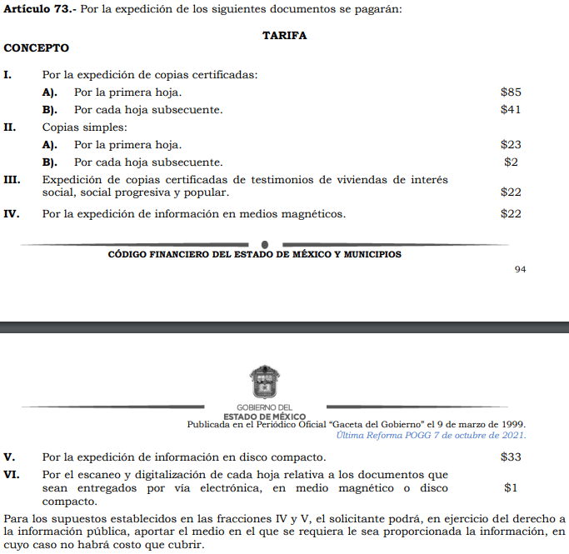
En este sentido, es evidente que la entrega de la información a la particular mediante copias certificadas, procederá una vez que se acredite el pago de derechos correspondiente, no obstante, derivado del criterio adoptado por la mayoría de los integrantes del Pleno de este Órgano Garante, se deberá tomar en consideración, por analogía, el criterio orientador 02/18 emitido por el Instituto Nacional de Transparencia, Acceso a la Información y Protección de Datos Personales, que es del tenor literal siguiente:
“Gratuidad de las primeras veinte hojas simples o certificadas. Cuando la entrega de los datos personales sea a través de copias simples o certificadas, las primeras veinte hojas serán sin costo. ”
De manera que, en el caso en concreto, el cobro procede únicamente a partir de la hoja 21, razón por la cual, a efecto de tener por colmado el derecho de acceso a la información, el Sujeto Obligado deberá hacer del conocimiento de la parte recurrente, vía SAIMEX y mediante correo electrónico, la actualización del costo por la reproducción y certificación de la información requerida, así como el procedimiento para la entrega de la misma en el que se establezca: lugar, día y horarios en los que podrá presentarse a recoger las copias certificadas, así como el nombre del o los servidores públicos que le atenderán.
Así, con fundamento en lo prescrito en los artículos 5 párrafos trigésimo, trigésimo primero y trigésimo segundo fracciones IV y V de la Constitución Política del Estado Libre y Soberano de México; 2, fracción II; 29, 36 fracciones I y II; 176, 178, 181, 185, fracción I, 186 y 188 de la Ley de Transparencia y Acceso a la Información Pública del Estado de México y Municipios, este Pleno:
- R E S U E L V E:
Primero. Resultan parcialmente fundados los motivos de inconformidad hechos valer por la parte Recurrente en el recurso de revisión 02864/INFOEM/IP/RR/2021, por lo que, en términos del Considerando Cuarto de la presente resolución, se Modifica la respuesta del Sujeto Obligado.
Segundo. Se Ordena al Sujeto Obligado, en términos del Considerando Cuarto de esta resolución, haga entrega en copias certificadas con costo, de lo siguiente:
- Sentencia definitiva del toca de apelación número 112/2018 en versión pública, conforme al Acuerdo de clasificación del Comité de Transparencia remitido.
Para la entrega de la información, el Sujeto Obligado previamente deberá hacer de conocimiento de la parte Recurrente, vía SAIMEX y correo electrónico, la actualización del costo por la reproducción y certificación, el lugar, día y horarios en los que podrá acceder a la información, así como el nombre del o los servidores públicos que le atenderán.
Tercero. Notifíquese, vía SAIMEX, al Responsable de la Unidad de Transparencia del Sujeto Obligado la presente resolución, para que conforme a los artículo 186, último párrafo y 189, párrafo segundo de la Ley de Transparencia y Acceso a la Información Pública del Estado de México y Municipios dé cumplimiento a lo ordenado dentro del plazo de diez días hábiles, debiendo informar a este Instituto en un plazo de tres días hábiles siguientes sobre el cumplimiento dado a la misma.
De conformidad con el artículo 198 de la Ley de Transparencia y Acceso a la Información Pública del Estado de México y Municipios, de considerarlo procedente, el Sujeto Obligado de manera fundada y motivada, podrá solicitar una ampliación de plazo para el cumplimiento de la presente resolución.
Cuarto. Notifíquese, vía SAIMEX y mediante correo electrónico, a la parte recurrente la presente resolución, así como, que de conformidad con lo establecido en el artículo 196 de la Ley de Transparencia y Acceso a la Información Pública del Estado de México y Municipios, en caso de que considere que le causa algún perjuicio podrá impugnarla vía Juicio de Amparo en los términos de las leyes aplicables.
ASÍ LO RESUELVE, POR UNANIMIDAD DE VOTOS, EL PLENO DEL INSTITUTO DE TRANSPARENCIA, ACCESO A LA INFORMACIÓN PÚBLICA Y PROTECCIÓN DE DATOS PERSONALES DEL ESTADO DE MÉXICO Y MUNICIPIOS, CONFORMADO POR LOS COMISIONADOS JOSÉ MARTÍNEZ VILCHIS EMITIENDO VOTO PARTICULAR; SHARON CRISTINA MORALES MARTÍNEZ; MARÍA DEL ROSARIO MEJÍA AYALA; GUADALUPE RAMÍREZ PEÑA Y LUIS GUSTAVO PARRA NORIEGA; EN LA CUADRAGÉSIMA SESIÓN ORDINARIA CELEBRADA EL DIEZ DE NOVIEMBRE DE DOS MIL VEINTIUNO, ANTE EL SECRETARIO TÉCNICO DEL PLENO, ALEXIS TAPIA RAMÍREZ.

“Artículo 185. El Instituto resolverá el recurso de revisión conforme a lo siguiente: (…) II. Admitido el recurso de revisión, la o el Comisionado ponente deberá integrar un expediente y ponerlo a disposición de las partes, para que, en un plazo máximo de siete días hábiles, manifiesten lo que a su derecho convenga;”
Artículo 143. Para los efectos de esta Ley se considera información confidencial, la clasificada como tal, de manera permanente, por su naturaleza, cuando: I. Se refiera a la información privada y los datos personales concernientes a una persona física o jurídico colectiva identificada o identificable;
“Artículo 12. (…) Los sujetos obligados sólo proporcionarán la información pública que se les requiera y que obre en sus archivos y en el estado en que ésta se encuentre. La obligación de proporcionar información no comprende el procesamiento de la misma, ni el presentarla conforme al interés del solicitante; no estarán obligados a generarla, resumirla, efectuar cálculos o practicar investigaciones.”

